Det mest förbjudna och det mest traditionella
Publicerad 2011-08-23 10:18
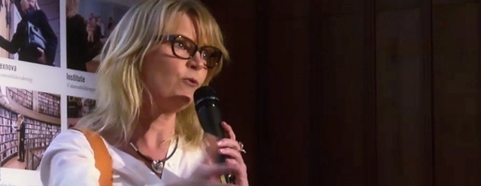
Christina Ramberg sammanfattar Nordiska Juristmötet
Under tre dagar förra veckan hölls Nordiskt Juristmöte i Stockholm med över tusen deltagare från alla typer av juristyrken. I enlighet med traditionerna alltsedan 1800-talet var det högtidligheter med musik, lärda högtidstal, invigning av gravid kronprinsessa, tjusiga mottagningar och stor fest i Blå Hallen i Stadshuset.
Det stora nordiska juristpriset från Knut och Alice Wallenbergs stiftelse tilldelades den finska professorn Thomas Wilhelmsson. Till hans mest betydelsefulla insatser hör att han tidigt analyserade avtalsrätten ur ett socialt perspektiv och därigenom bidrog till att ifrågasätta, traditionella juridiska ”sanningar”.
Gunnar Wetterberg höll ett oerhört inspirerande tal om Förbundsstaten Norden, där han fick alla i auditoriet att tro att det är fullt möjligt och dessutom mycket önskvärt att bilda en nordisk union.
I övrigt hölls inte mindre än 24 intressanta debatter om bl.a. lojalitetsplikt, ersättning för kränkning av mänskliga rättigheter, advokatyrkets kommersialisering samt integritetsskydd på internet. Flera sessioner handlade om modern brottsbekämpning.
Den största behållning hade jag av debatten om ”Far och barn”. Den norska advokaten Øivind Østberg framförde 19 teser rörande hur fäders rättigheter i förhållande till barn kan stärkas. Alla hans teser är synnerligen kontroversiella. Det var befriande att få möjlighet att lyssna till en debatt om politiskt inkorrekta frågor som är så känsliga att man vanligtvis inte får nämna dem. Debatten hade kunnat bli aggressiv och otäck. Men den blev, tvärtom, konstruktiv och intressant.
Ett av Østbergs förslag går ut på att införa obligatorisk DNA-kontroll av faderskap vid alla födslar istället för att som idag per automatik registrera moderns make som barnets far. Tanken svindlar. Men Østberg framförde intressanta argument för sitt förslag och det tål definitivt att diskuteras.
Sessionen om far och barn avslutades med att den danska advokaten Sys Rovsing väckte frågan om framtidens barnrätt borde innefatta en uppdelning i biologiskt och socialt föräldraskap. De nya typerna av familjebildningar, den förändrade synen på föräldraskap och konstgjorda befruktningar kommer sannolikt att så småningom leda fram till en total revidering av nuvarande barnrätt.

Østbergs referat och alla andra referat finns tillgängliga på: www.nordisktjuristmote.se
Om tre år är det dags för ett nytt Nordiskt Juristmöte i Oslo.

Christina Ramberg
Professor i civilrätt vid Stockholms universitet

